**Proposte Attività Primavera 2023**

**Pulcini**

Varianti al programma tecnico utilizzato in questi ultimi anni e nello specifico:

**3 CONTRO 3 COSTRUZIONE + CONDUZIONE PER SUPERARE**

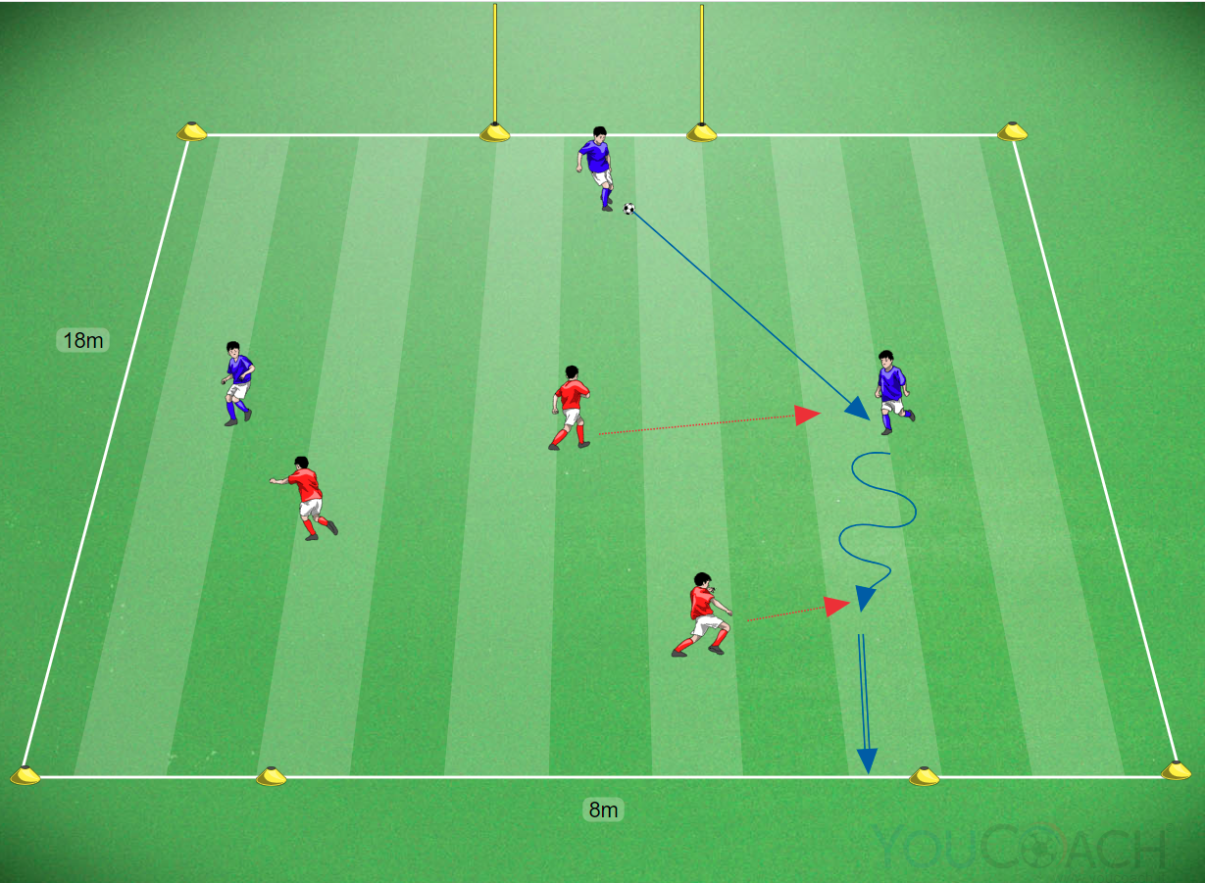

VARIANTE:

La squadra che difende la porta grande per realizzare il gol deve fare meta entrando in una porta centrale di metri 8 circa (questa soluzione sostituisce il gol effettuato calciando all’interno di due porticine sistemate vicino agli angoli)

**CALCIO FORTE**

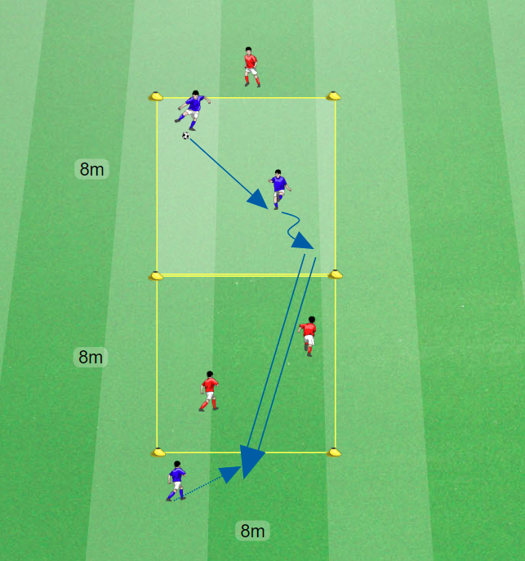

VARIANTE:

I tre giocatori si dispongono due all’interno del campo da gioco ed il terzo dietro la linea di fondo della squadra avversaria (alle spalle dei giocatori avversari); per realizzare il punto i due giocatori devono raggiungere con un passaggio rasoterra il terzo giocatore sistemato alla parte opposta che cerca di smarcarsi (il punto sarà valido se il terzo giocatore riuscirà a fermare la palla). Se viene realizzato un punto, si cambia possesso e il giocatore a fondo campo viene sostituito da un compagno (alternanza delle posizioni).